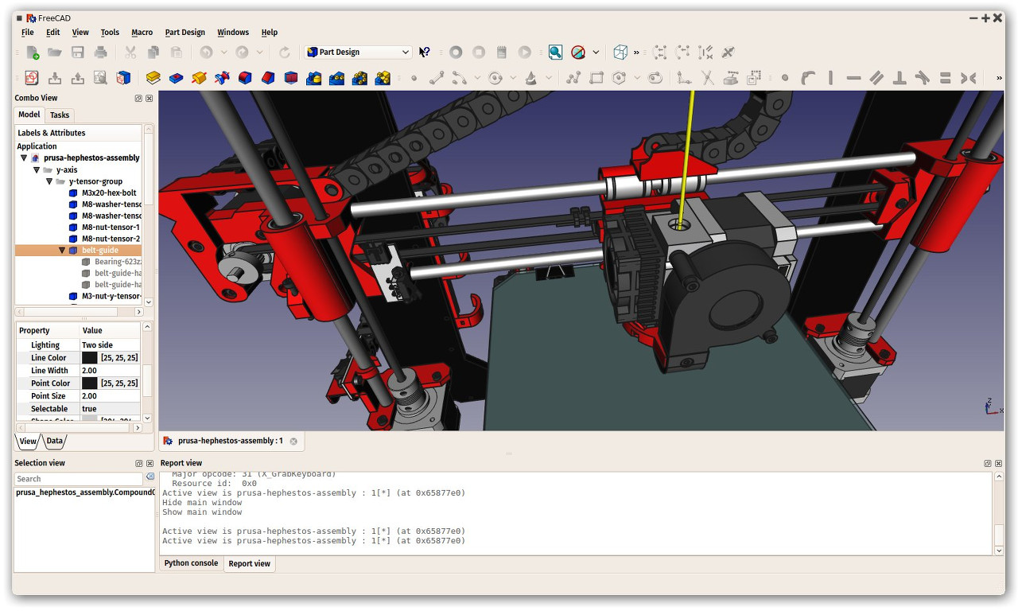
FreeCAD V0.17
Manuel V2

Table des matières
Présentation 2
Part Design 4
Sketcher 5
Path (gCode pour commande numérique) 7
Part Design (STL pour impression 3D) 9
TechDraw 10
Part 11
Assembly 2 12
ANNEXE 1 : Insertion d’un texte 13
ANNEXE 2 : Installation 14

Présentation
FreeCAD est un modeleur 3D, entièrement Open Source (licences GPL et LGPL).
FreeCAD est orienté vers le génie mécanique et il utilise la conception paramétrique.
FreeCAD propose des fonctionnalités similaires à Catia, SolidWorks ou Solid Edge.
FreeCAD offre une composante 2D pour extraire des vues de dessin du modèle 3D et produire des mises en plan. Mais le dessin 2D direct n'est pas l'objectif visé.
FreeCAD est aussi multi-plateforme, et fonctionne parfaitement sous Windows, Linux/Unix et Mac OSX, avec la même apparence et les mêmes fonctionnalités sous toutes les plateformes.
FreeCAD propose de nombreuses possibilités pour manipuler les objets virtuels avec la souris
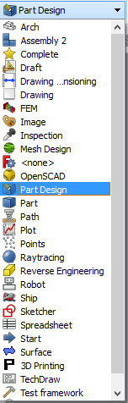
FreeCAD possède une architecture modulaire qui permet l'ajout facile de fonctionnalités supplémentaires sans modifier le cœur du programme.
Seuls les modules utilisés au collège seront traités dans les chapitres suivants :
- PartDesign/Sketcher – Conception de pièce
- TechDraw – Mise en plan
- Assembly 2 – Assemblage de pièces
- Path – Génération de fichier d’usinage (gCode)

L’aide officielle est disponible sur https://www.freecadweb.org/wiki.
Le tutoriel exemple de ce manuel est indiqué ainsi.

Configuration générale utilisée au collège
Dans le menu « Édition » puis « Préférences ».
- Cliquer sur « Réinitialiser » si ce n’est pas la 1ère configuration.
- Sélectionner « Général – Général – Charger automatiquement le module ... – PartDesign »
- Sélectionner « Affichage – Vue 3D – Navigation 3D - Blender »
- Cliquer sur « OK »
- Quitter et relancer FreeCad
Le module PartDesign est le plus utilisé pour les activités au collège.
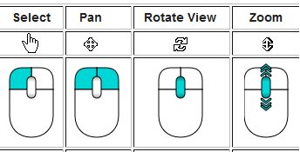
La navigation « Blender » permet d’orienter en 3D la pièce en appuyant sur le bouton central de la souris (Rotate View) et l’appui simultané sur les 2 boutons latéraux permet le déplacement 2D (Pan).
La configuration de chaque module sera traitée dans son chapitre.

Barres d’outils principales
A Nouveau document
B Ouvrir un document
C Enregistrer
D Imprimer
E F G Couper, copier et coller
H Annuler la/les dernières actions
I Zoom au mieux de la zone de travail
J Zoom sur l’élément sélectionné
K Style de représentation (3D, filaire …)
L Vue en perspective
M à R Vues 2D (face, dessus …)

Interface
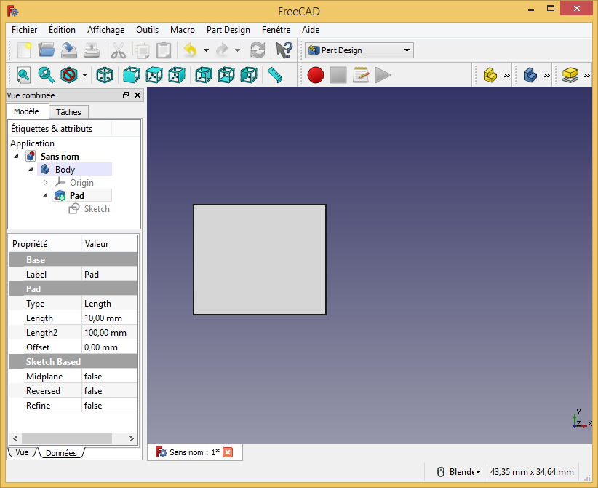
Les différentes parties de l’écran sont indiquées ci contre.
Barre de titre
Barre de menus
Barres d’outils
Barre d’état
Fenêtre(s) de travail
Panneaux de paramètres
Onglets des paramètres
Sélecteur de modules
Extension de barre d’outil
Arbre de création
Repère spatial de la vue

Déplacer les barres d’outils ayant une extension afin de rendre visibles tous les outils (Clic maintenu sur la bande pointillée au début et déplacement).

Déplier l’arbre de création (clic sur les petits triangles). Il contient toutes les étapes de notre travail et permet de les modifier.

- Le choix d’un module défini les barres d’outils et les menus visibles.
- Le choix d’un outil ajoute une étape dans l’arbre de création.
- A chaque étape correspond un contenu pour les onglets :
  - « Tâches » principaux paramètres utiles pour l’action choisie.
  - « Vue » paramètres d’affichage de l’étape. (Pour la cacher , appuyer sur la barre d’espace.)
  - « Données » ensemble des paramètres de l’étape et de leurs valeurs.
Il est possible d’avoir plusieurs fenêtres qui correspondent aux divers modules utilisées.

Il est très important de savoir se repérer sur l’interface et de sélectionner l’onglet utile pour le travail voulu.

Création d’un document
Tout au long des explications suivantes nous allons réaliser une pièce. Pour cela :

- Cliquer sur « Fichier - Nouveau » ou l’icône correspondante pour créer le nouveau document.
- Il est possible d’en définir le nom en l’enregistrant une première fois.


Part Design
Ce module permet de concevoir une pièce. Il utilise automatiquement le module « Sketcher » pour réaliser l’esquisse et se charge ensuite de la mise en volume.

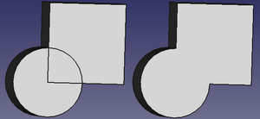
Configuration
Dans le menu « Édition » « Préférences » « Conception de pièce » :
- « Affiner automatiquement après une esquisse »
(Panneau « Données », propriété « Refine ») masque les contours d’esquisse sur les volumes obtenus.

Principaux outils
Esquisse
- Ajout de matière (Protrusion)
- Enlèvement de matière (Cavité)
- Symétrie d’un volume
- Répétition linéaire d’un volume
- Répétition circulaire d’un volume
- Congé, chanfrein, dépouille et coque

Utilisation
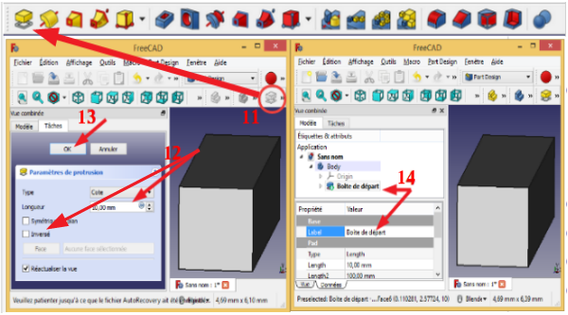
- Sélectionner l’outil « Sketcher » pour réaliser une esquisse,
- Mettre en volume (Protusion ou Cavité) l’esquisse
- Indiquer l’épaisseur et le sens
- cliquer sur « Ok »

- Renommer le volume, pour le retrouver facilement plus tard (clic droit dans l’arbre de création ou « Label » dans les données)

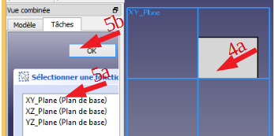
Pour la 1ère esquisse, activer « Sketcher » qui vous demandera, dans l’onglet « Tâches » de sélectionner un plan. Choisir généralement « X - Y » qui correspond à la vue de dessus. (5a et 5b)

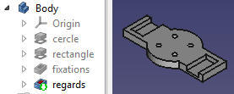
Pour les autres esquisses, préférer de sélectionner au préalable la face sur laquelle s’applique la nouvelle esquisse (4a) puis activer « Sketcher ».

Pour la mise en volume, une esquisse peut contenir plusieurs formes de bases mais elles ne doivent pas se superposer ni se toucher.

La pièce ci contre, réalisé par des élèves, se construira donc en 4 esquisses :
- « cercle » = esquisse, choix du plan XY, [ ], protrusion de 3mm, renommer.
- « rectangle » = face de dessus, esquisse, [ ], protrusion de 3mm inversée, renommer.
- «fixations» (4 cercles) = face de dessus, esquisse, [ ], cavité de 3mm, renommer.
- « regard » (2 rectangles) = face de dessus, esquisse, [ ], cavité de 2mm, renommer.

Sketcher
Ce module sert à générer et contraindre (entièrement définir) les esquisses.
Une esquisse peut être réalisée sur un plan (la 1ere au moins) ou sur des face déjàexistantes.
Certains tracés (bleus) ne servent qu’à positionner plus facilement d’autres éléments.
Une esquisse terminée passe de la couleur blanche à verte. Il faut cliquer sur « Fermer » pour retourner dans « Part Design ».

Configuration
L’affichage de la grille et sa taille sont les paramètres les plus utiles.

Principaux outils
Dessins de l’esquisse
- Point
- Ligne
- Arc de cercle
- Cercle
- Lignes brisées
- Rectangle
- Polygone divers
- Clavette
- Géométrie externe
- Lignes de construction
Contraintes d’esquisse
- Coïncidence (2 points)
- Coïncidence (point/ligne)
- Points verticaux
- Points horizontaux
- Lignes parallèles
- Lignes perpendiculaires
- Ligne et arc tangents
- Lignes de même dimension
- Longueur
- largeur
- Dimension quelconque
- Rayon
- Angle
- Symétrie

Utilisation
Au départ, n’apparaissent que les axes X (rouge), Y (vert) et l’origine (point rouge).
Un élément pré sélectionné passe jaune, puis vert une fois sélectionné. Pour sélectionner 2 éléments, appuyer sur la touche [Ctrl] lors du 2ème clic.
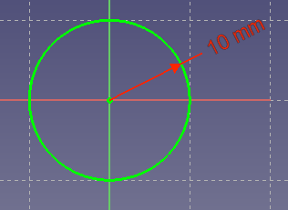
Pour « dessiner » les 4 esquisses citées précédemment :

Cercle :

- Outil cercle clic sur l’origine puis clic plus loin. Esquisse blanche.
- Outil rayon puis clic sur le cercle valeur 10 et [Entrée]. Esquisse verte.
- Fermer l’esquisse dans le panneau des tâches.

Le cercle est positionné (0, 0) en cliquant son centre sur l’origine sinon, sélectionner l’origine et le centre avant de cliquer sur l’outil « coïncidence » (Coïncidence <> Point).
Il est dimensionné avec l’outil rayon (R10).

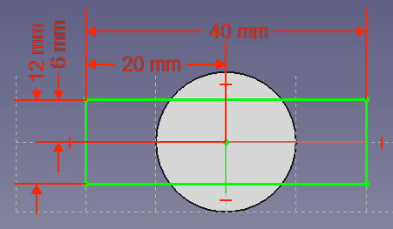
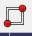
Rectangle :
- Outil rectangle clic en bas gauche puis clic en haut droit.
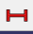
- Outil dimension horizontale clic coin haut gauche puis clic origine, valeur 20 et [Entrée].
- Même outil, clic ligne supérieure, valeur 40 et [Entrée].
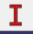
- Outil dimension verticale clic coin haut gauche puis clic origine, valeur 6 et [Entrée].
- Même outil, clic ligne gauche, valeur 12 et [Entrée].
- Esquisse verte, fermer l’esquisse dans le panneau des tâches.

Les clics 2 points, coin haut gauche et origine, positionnent le rectangle (20, 6).
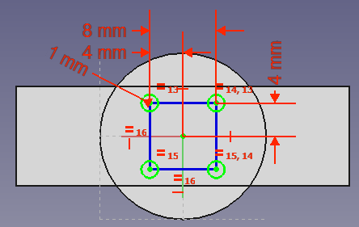
Les clics lignes le dimensionne (40, 12).

Fixations :
Les 4 cercles vont être positionnées sur un guide rectangulaire.
- Outil mode construction et les outils dessin passent bleu.
- Outil rectangle puis 2 clics coins opposés. Dessin du rectangle.
- Outil égalité puis clic sur 2 cotés adjacents. Ils s’égalisent.
- Outil dimension horizontale clic coin haut gauche puis clic origine, valeur 4 et [Entrée].
- Même outil, clic ligne supérieure, valeur 8 et [Entrée]. La figure reste carrée.
- Outil dimension verticale clic coin haut gauche puis clic origine, valeur 4 et [Entrée].
- Outil mode construction et les outils dessin repassent rouge.
- Outil cercle clic sur coin haut gauche puis clic plus loin. Refaire pour les 3 autres coins.
- Outil égalité puis clic sur 2 cercles. Ils s’égalisent. Cliquer à nouveau sur un puis cliquer sur un nouveau. Refaire l’opération avec le dernier cercle.
- Outil rayon puis clic sur un cercle valeur 1 et [Entrée]. Tous les cercles changent.
- Esquisse verte, fermer l’esquisse dans le panneau des tâches.

Les relations égalités évitent des dimensions qui rendent l’esquisse difficilement lisible et compliquent les modifications ultérieures.
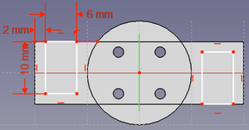
Le carré en mode construction évite lui aussi des dimensions et facilite les positionnement des cercles.

Regard :
- Outil géométrie externe puis clic ligne externe haut gauche. La ligne du volume déjà créé est récupérée.
- Outil rectangle puis clics sur ligne et clic coins opposés. Dessin d’un rectangle.
- Outil dimension horizontale clic ligne supérieure rectangle, valeur 6 et [Entrée].
- Même outil, clic bout gauche ligne externe puis clic coin haut gauche, valeur 2 et [Entrée].
- Outil dimension verticale clic ligne gauche rectangle, valeur 10 et [Entrée]. L’esquisse passe verte.
- Sélection du rectangle (appuie glissé) puis de l’origine et outil symétrie . Un rectangle symétrique à l’origine apparaît.
- Fermer l’esquisse dans le panneau des tâches.
Un point ou une arrête existants peut être récupéré par l’outil géométrie externe.
Une symétrie est créée en sélectionnant une figure puis un point ou un axe de symétrie. L’esquisse n’est plus contrainte car il manque les informations de la symétrie (qui peuvent être rajoutées).

Path (gCode pour commande numérique)
Ce module sert à générer des fichiers d’usinage (gCode) pour une fraiseuse à commande numérique. Au collège, nous les utiliserons avec Charly-Robot.
Les fichier STL pour l’impression 3D s’obtiennent à partir de Part Design (cf. fct. diverses).

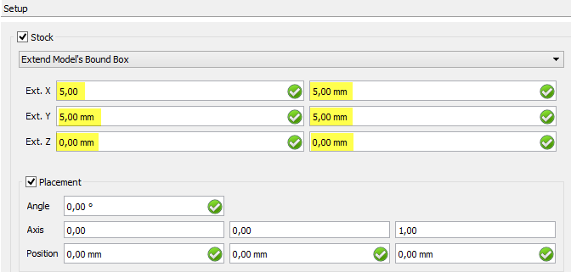
Configuration
Le post-processeur par défaut (charly) est nécessaire et le répertoire de sortie optionnel.
Les bruts (stock) utilisées au collège débordent de 5 mm en X et Y mais pas en Z (0 mm).
La configuration du magasin d’outil est elle aussi sauvegardée pour chaque utilisation.

Principaux outils
- Paramètres d’usinage
- Génération du fichier
- Visualisation du travail
- Définition des outils
- Fermeture d’un tracé
- Génération d’un parcours
- Génération d’une poche
- Génération d’un perçage

Utilisation
Les usinages sont prévu pour un brut en PVC expansé de 3mm d’épaisseur enveloppant la pièce de 5mm en X et Y, la machine est une CHARLY CRA4 et l’outil une fraise 2 taille de 2mm.

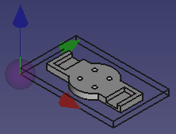
L’outil Parcours précise les conditions machine et outils. Nous y ajouterons ensuite les parcours. Par défaut il propose de traiter le corps entier (Body) de la pièce.
- Le panneau des tâches s‘ouvre sur l’onglet « Setup » ou est repris les paramètres du brut enveloppant la pièce (X 5mm, Y 5mm et Z 0mm).
Pour fixer l’origine pièce, sélectionner le coin inférieur-bas-gauche et cliquer sur « Set Origin ». Ce sera le point de départ des outils.
- L’onglet « Général » décrit le fichier d’usinage.
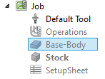
- L’onglet « Output » (déjà paramétré) fixe le post-processeur « Charly ».
- L’onglet « Tools » décrit les paramètre pour l’outil par défaut.
- L’onglet « Workplan » décrit les parcours d’usinages.
Après avoir cliqué sur « Ok », l’arbre de création est complété.

Définition des conditions machine et outils
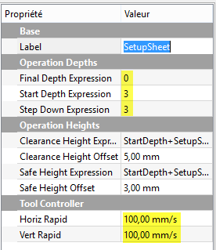
Cliquer dans l’arbre de création sur « SetupSheet » et indiquer nos paramètres d’usinage dans le panneau « Données ».
Se sont les paramètres par défaut de tous les usinages. Ils sont fonction du brut et de la machine utilisés.
- Profondeur maximale (0 mm). Usinages traversants par défaut.
- Hauteur de départ (3 mm). Épaisseur de la plaque.
- Delta entre 2 passes (3 mm). Tous les usinages se feront en 1 passe.
- Vitesse horizontale hors matière (100 mm/s)
- Vitesse verticale hors matière (100 mm/s)
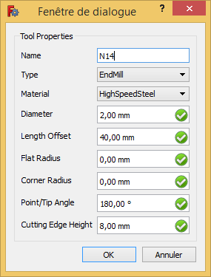
L’outil Tool Manager permet de faire correspondre le magasin d’outil de FreeCad à celui de notre machine (Charly-Robot). Par exemple, je travaille presque exclusivement avec l’outil N°2 Fraise 2 taille diamètre 2 mm.
- Si l’outil N°2 n’existe pas, cliquer sur « New tool ».
  - Donner un nom (F2mm), un type (EndMill), un diamètre (2), une longueur totale (40), une longueur de coupe (8) et un angle (180).
  - Valider « Ok ».
- Déplacer en face du bon numéro d’outil.
- Créer le contrôleur d’usinage correspondant.
- Valider pour fermer le magasin d’outil.
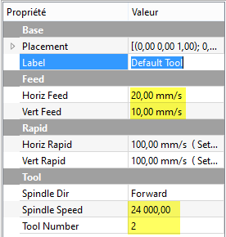
Cliquer dans l’arbre de création sur « T2:F2M » et indiquer nos paramètres d’outil dans le panneau « Données ».
- Vitesse horizontale (20)
- Vitesse verticale (10)
- Vitesse broche (24000)
- Outil (2)
Les paramètres de ce contrôleur par défaut se rapportent à notre outil N° 2.

Définition des parcours d’usinage
Ils sont toujours définis du moins au plus profond et du centre vers les bords.
Nous allons remplacer la pièce créée précédemment et positionné sur l’origine par sa représentation à l’intérieur du brut. Dans l’arbre de création :
- Sélectionner « regards » et appuyer sur la barre d’espace pour cacher la pièce.
- Sélectionner « Base-Body » et appuyer sur la barre d’espace pour montrer son image.
- Sélectionner « Stock » et appuyer sur la barre d’espace pour montrer son image.

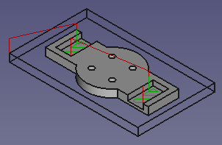
Les 2 regards :
- Sélectionner les faces des 2 regards en maintenant [Ctrl] enfoncé.
- Cliquer sur l’outil poche .
- Sélectionner le « Tool Controler » (T2/F2mm).
- Définir « Patern » (Spiral ).
- Ajuster le recouvrement « Step Over » (90) %.
- Modifier la profondeur finale (1)
- Cliquer sur OK.
Le recouvrement spécifie de combien se chevauchent les passages.
La profondeur finale doit être remonté de 0 à 1 mm pour réaliser la poche.

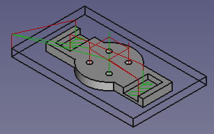
Les 4 perçages :
Ils sont de taille 2mm, la fraise permet de les réaliser sans endommager le plateau martyr grâce à son angle plat.
- Sélectionner les 4 arêtes supérieures en maintenant [Ctrl] enfoncé.
- Cliquer sur l’outil perçages
- Sélectionner le « Tool Controler » (T2/F2mm).
- Cliquer sur OK.

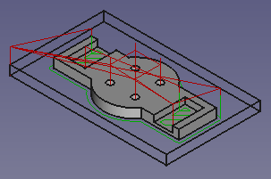
Le contournage :
- Sélectionner 2 arrêtes adjacentes (a la base de la pièce)
- Cliquer sur l’outil « Boucle de sélection » .
- Cliquer sur l’outil « Profile edges » .
- Sélectionner le « Tool Controler » (T2/F2mm).
- Modifier « Cut Side » (Outside)
- Cliquer sur OK.
Les contournages peuvent être extérieur au profil sélectionné ou intérieur.

Simulation :
- Cliquer l’outil « Simulation » .
- Cliquer sur lecture.
- Cliquer sur Ok.
- Supprimer « Cut Matérial » dans l’arbre de création s’il a été créé.

Génération du fichier
- Cliquer sur l’outil « Post-Processeur » .
- Sauvegarder le fichier en (.iso).
- Vérifier le gCode et valider.

Part Design (STL pour impression 3D)
Les fichiers STL sont reconnus par la très grande majorité d’imprimante 3D.
Dans le module « PartDesign » :
- Sélectionner toute la pièce (dernier volume construit).
- Aller dans « Fichiers » - « Exporter ».
- Choisir le type « STL Mesh (*,stl) ».
- Donner un nom et choisir le lieu d’enregistrement.
- Valider.

TechDraw
Ce module permet de réaliser un dessin de définition normalisé pour une impression de contrôle.

Configuration
Ce module ne nécessite pas de configuration spéciale, autre que celle par défaut.

Principaux outils
- Nouvelle feuille
- Insérer une vue
- Insérer des vues multiples
- Dimension quelconque
- Dimension horizontale
- Dimension verticale
- Rayon
- Diamètre
- Angle

Utilisation
- Insérer une nouvelle feuille . Une nouvelle feuille de travail apparaît.
- Dans le panneau « Données » de la page, fixer l’échelle (3)
- Dans le panneau « Données » du modèle, fixer l’orientation (Landscape).
- Sélectionner la pièce à dessiner (corps entier ou dernier volume créé).
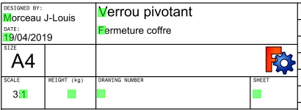
- Insérer des vues multiple (Face et Dessus).
- Les positionner au mieux.
- Dans le panneau « Données » de la vue « Front », fixer « Hard Hidden » (true) pour montrer les arrêtes cachées.
- Compléter le cartouche en cliquant sur les points verts.
- Fixer les dimensions utiles à l’aide des outils correspondants. On peut sélectionner une ligne ou 2 points grâce à la touche [Ctrl] avant de choisir l’outil approprié.
- On peut exporter l’image de la feuille en format vectoriel (SVG) .
- On peut l’imprimer « Fichier » - « Imprimer ».

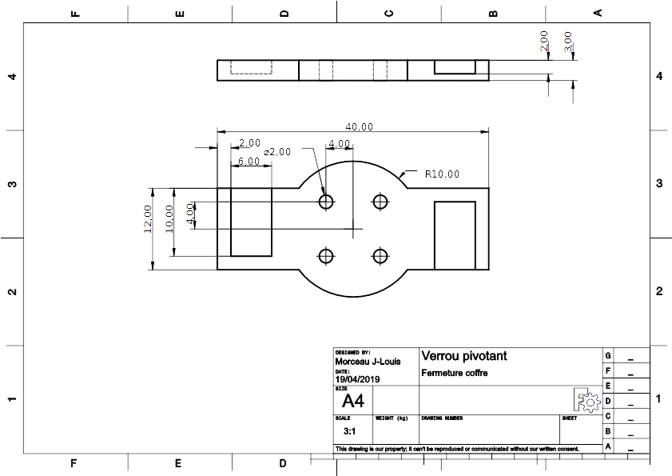
Image exportée

Part
Ce module permet de concevoir des pièces en réalisant des opérations booléenne à partir de volume prédéfinis. Il peut être utilisé pour des formes simples (ou complexes comme des balayages en utilisant tous les outils).

Nous allons l’utiliser pour créer une 2ème pièce utile au futur assemblage.

Outils principaux
- Créer des volumes (parallélépipède, cylindre, sphère, cône, tore)
- Réaliser des opérations booléenne (multiples, soustraction, union, intersection)

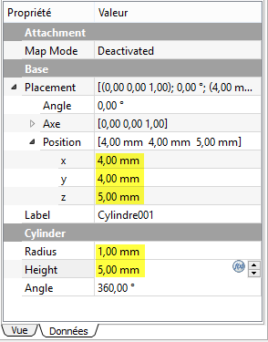
Utilisation
- Nouveau document .
- Ajout d’un cylindre .
- Dans le panneau « Données », fixer le rayon (10) et la hauteur (10).
- Ajout d’un 2ème cylindre .
- Dans le panneau « Données », fixer le rayon (1) et la hauteur (5) et la position (4, 4, 5).
- Copier la forme ([Ctrl]+[C]) et la copier [Ctrl]+[V] 3 fois.
- Modifier les positions des 3 derniers cylindres pour former un carré.
- Sélectionner les cylindres 1 à 4 et les fusionner .
- Sélectionner le cylindre de départ puis la fusion et réaliser une soustraction .
- Enregistrer la pièce « Axe verrou ».

Assembly 2
Ce module permet l’assemblage de plusieurs pièces afin de réaliser un objet plus complexe.

Nous allons l’utiliser pour assembler notre verrou à son axe.

Attention, en cas d’assemblage imbriqué (p1 > p2 > p3) utiliser des sous assemblages (p1 >(p2 > p3)).

Configuration
Ce module ne nécessite pas de configuration spécifique autre que celle par défaut.

Principaux outils
- Ajout d’une pièce
- Mise à jour des pièces
- Déplacement d’une pièce
- Contrainte circulaire
- Contrainte plane
- Contrainte axiale
- Contrainte angulaire
- Contrainte sphérique
- Anime les degrés de liberté
- Résout les contrainte
- Vérifie les interférence
- Inverse le sens

Utilisation
- Création d’un nouveau document .
- Insertion de la 1ère pièce « Axe verrou »qui sera fixe « Fixed Position » (true).
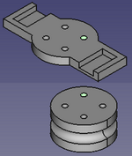
- Insertion de la 2ème pièce « Verrou » qui n’est pas fixe et la positionner.
- Sélectionner les 2 faces devant être en contact puis la contrainte plane . Le verrou se positionne sur le plan supérieur de l’axe.
- Le verrou peut être déplacé en le sélectionnant dans l’arbre de création puis en cliquant l’outil déplacement . Il est remis en place avec l’outil résoudre les contraintes .
- Sélectionner 1 perçage sur chaque pièce puis la contrainte axiale . Les perçages se superposent.
- L’outil inversion de sens peut être utilisé si besoin.
- Sélectionner un deuxième perçage, en correspondance, sur chaque pièce puis la contrainte axiale . Les pièces s’alignent.
- Enregistrer l’assemblage.
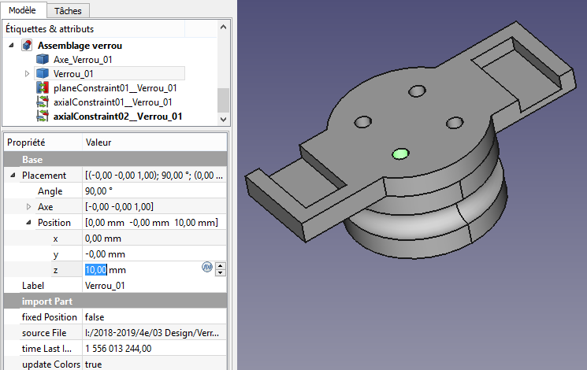

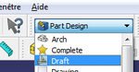
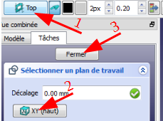
ANNEXE 1 : Insertion d’un texte

Préparation d’un texte au centre de l’écran
- Passer dans l’atelier « Draft »
- Sélectionner le plan de travail où le texte doit être placé. Cliquer sur (1), choisir un plan (2) et cliquer sur (3)
- Cacher, si besoin, l’objet déjà présent en le sélectionnant dans l’arbre de création et en appuyant sur la barre d’espace.
- Cliquer sur l’icône « Texte surfacique » puis :
  - Entrez des valeurs 0 pour les positions (Le texte apparaîtra au centre)
  - Saisir le texte à afficher
  - Indiquer la hauteur du texte voulue
  - Spécifier un espacement entre les lettres
  - Choisir une police de caractère TTF (D:/FreeCAD/Font)
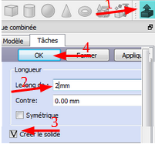
- Passer dans l’atelier «Part» 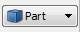
- Sélectionner, dans l’arbre de création, l’esquisse du texte (ShapeString) si besoin.
- Cliquer sur « Extrusion d’une esquisse » (1), indiquer la longueur (hauteur du texte) (2) et cocher « Créer le solide » (3) avant de valider (4).
Le texte et maintenant en relief.
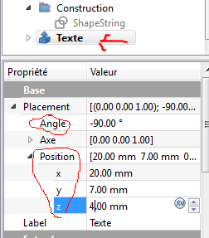
Faire un clic droit sur l’extrusion ajoutée dans l’arbre de création et cliquer sur « Renommer » pour utiliser un nom plus significatif pour cette extrusion.

Mise en place du texte
- Si besoin, montrer l’objet principal en le sélectionnant dans l’arbre de création et en appuyant sur la barre d’espace.
- Si besoin, sélectionner l’extrusion voulue dans l’arbre de création.
- Modifier l’angle et les positions pour placer le texte au bon endroit. (sur la surface pour apparaître en « bosse » et sous celle ci pour apparaître en « creux »)
- Sélectionner l’objet principal puis en maintenant la touche [CTRL] enfoncée, sélectionner le texte.
- Cliquer sur l’icône « Exécuter une soustraction » pour un creux ou « Exécuter une Union » pour une bosse.

ANNEXE 2 : Installation
Cette annexe décrit prioritairement une installation au domicile sur un ordinateur personnel.
Les particularités pour une installation sur un réseau magret sont décrite sur fond ombré.

- Télécharger la dernière version (V0.17 minimum) : https://www.freecadweb.org/wiki/Download
- La récupérer dans WINAPPLI
- Installer le logiciel

Module addon : Assembly2
Il est disponible à l’adresse : https://github.com/hamish2014/FreeCAD_assembly2

- Lancer FreeCad
- Cliquer sur « Outils – Addon manager » et patienter durant l’installation de la liste
- Sélectionner le module « Assembly2 » et cliquer sur « Install »
- Quitter FreeCad
- Copier le dossier « Assembly2 » de WINAPPLI dans <FreeCAD_program_path>/Mod

Post-processeur « CHARLY-ROBOT »
Il est disponible à l’adresse : https://github.com/fra589/charly_post

- Récupérer sur github le fichier charly_post.py
- Le récupérer dans WINAPPLY
- Le copier dans <FreeCAD_program_path>/Mod/Path/PathScripts/post

